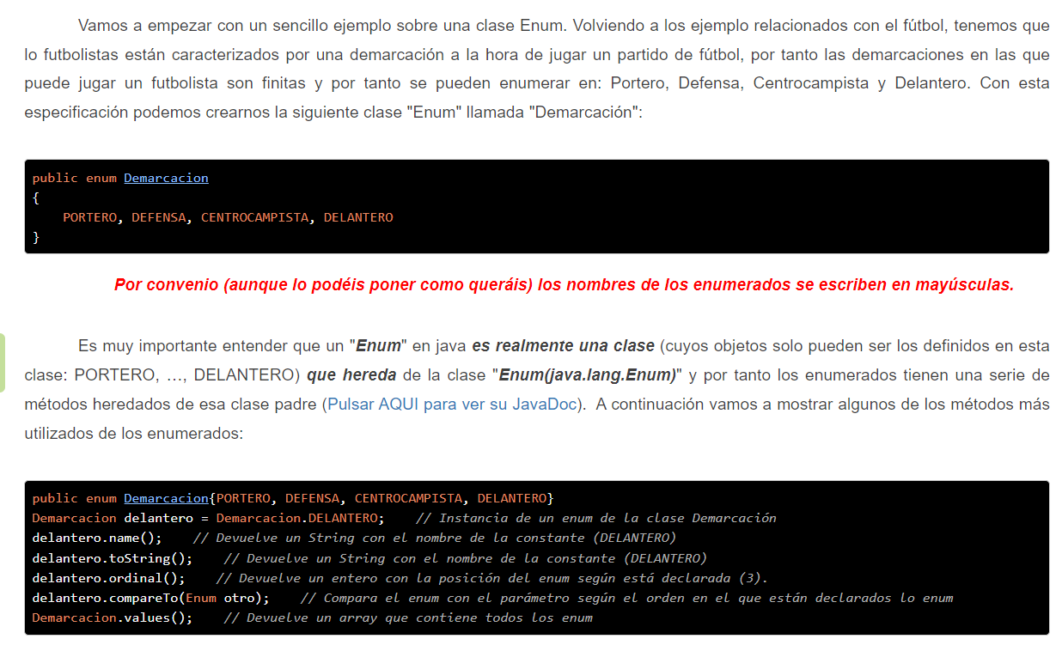
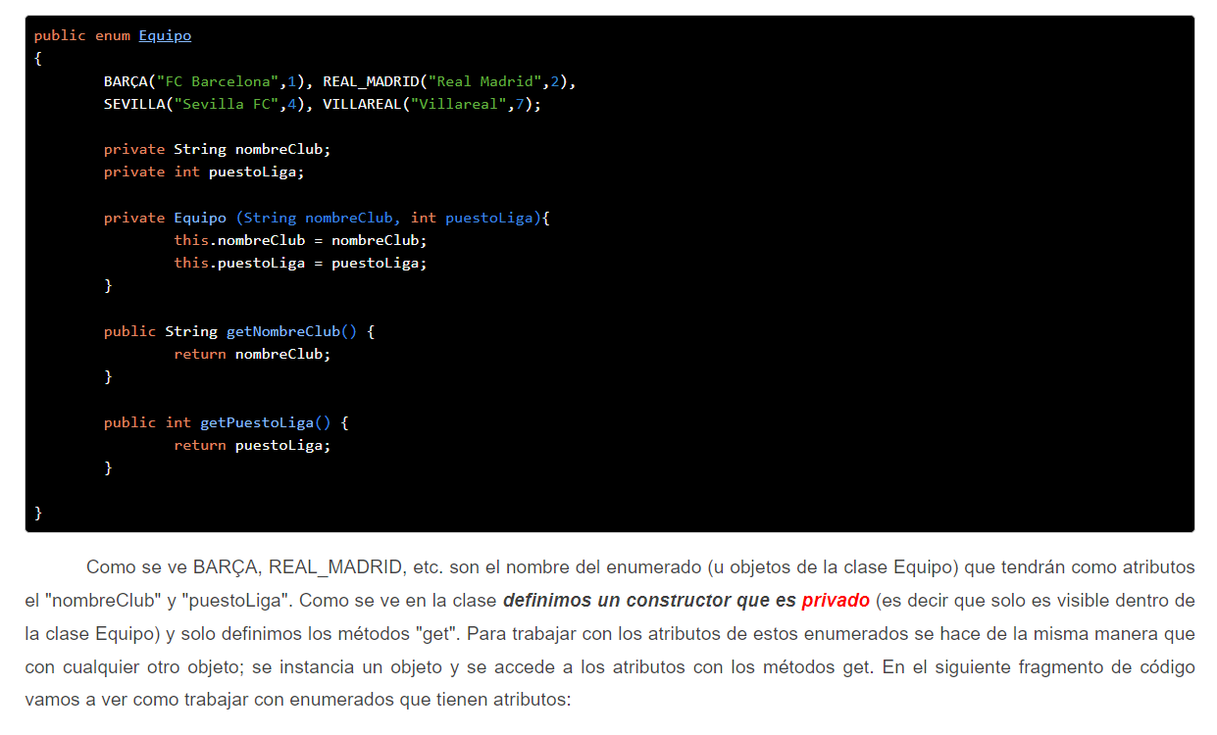
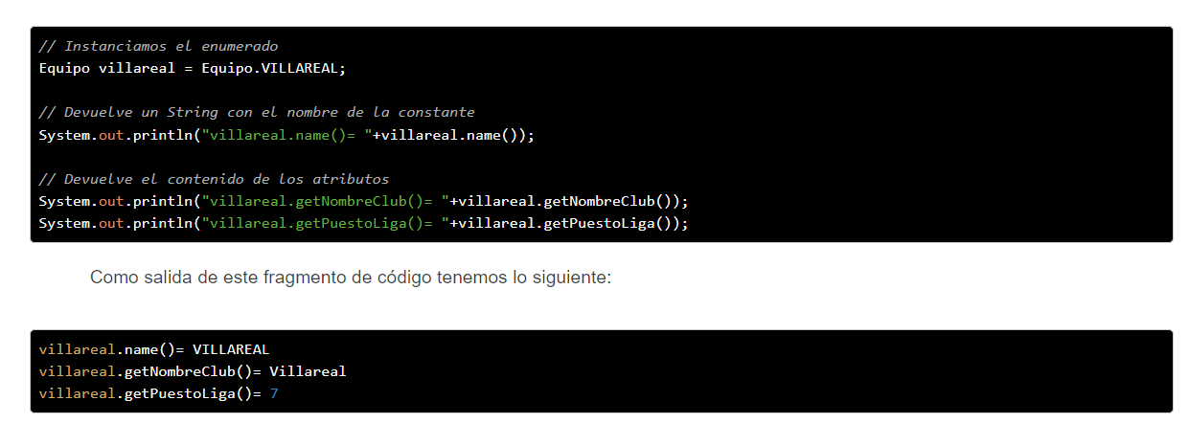
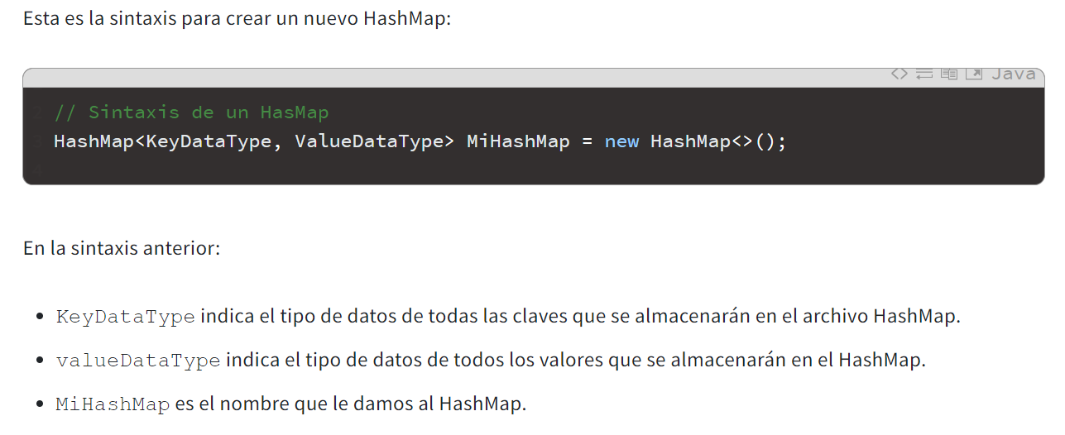
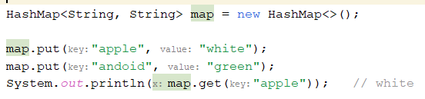
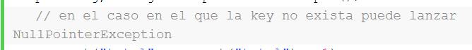
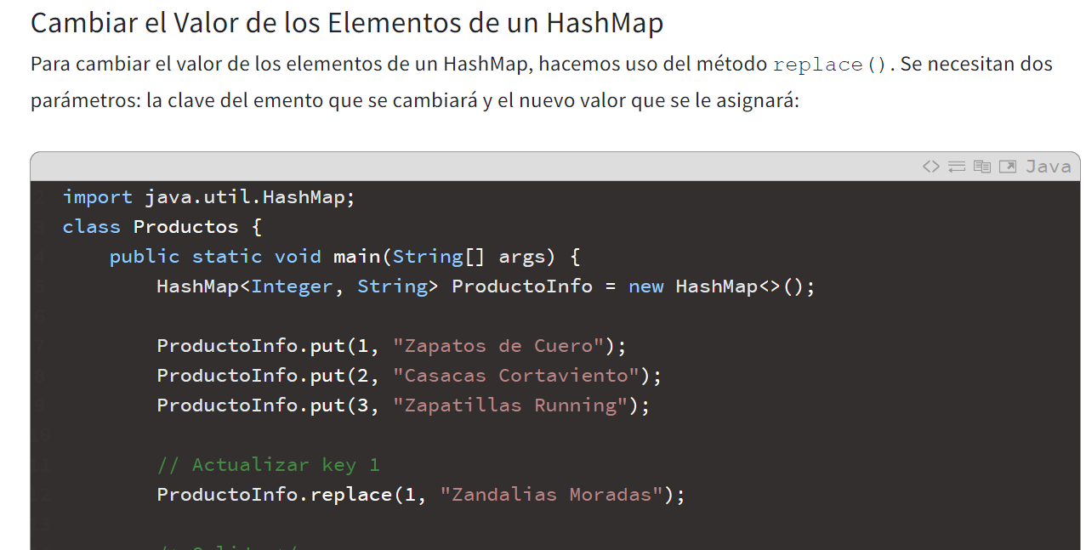
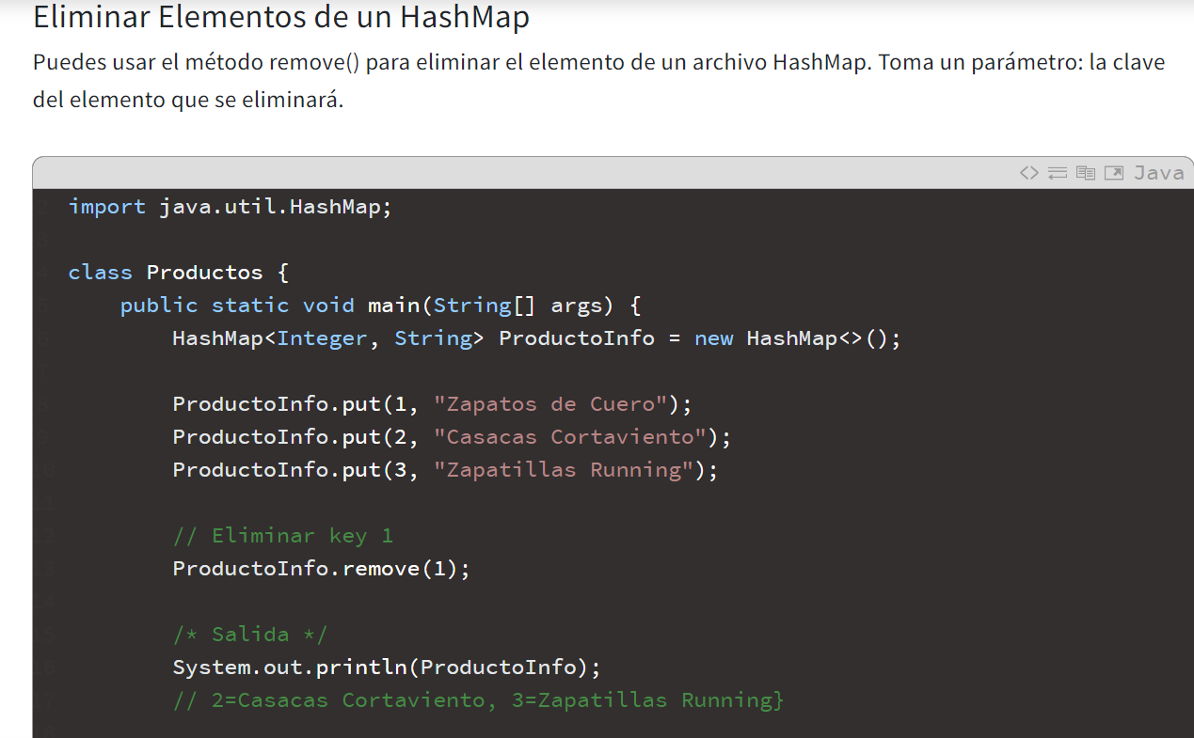
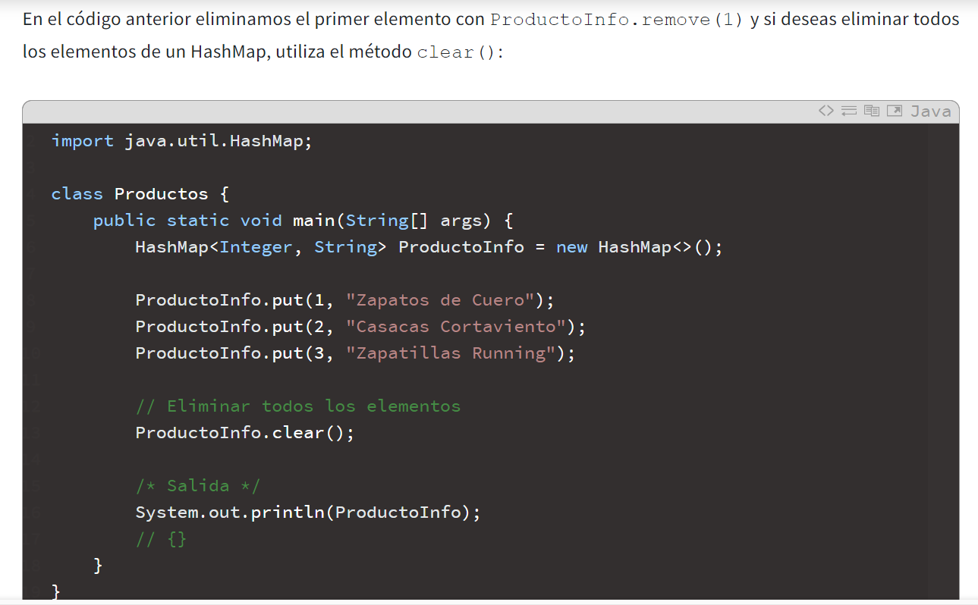
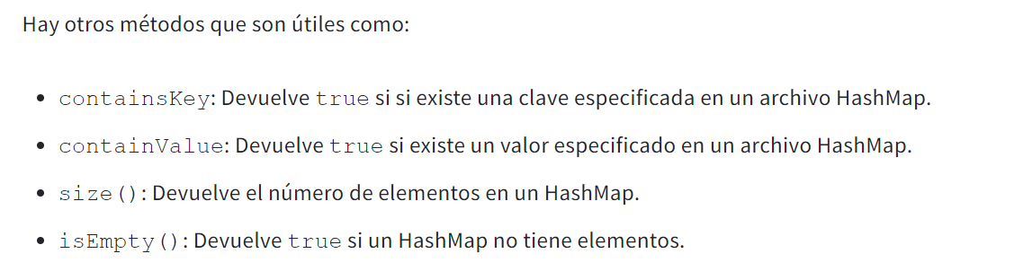
Enum (Enumerado)
Un enumerado (o Enum) es una clase "especial" (tanto en Java como en otros lenguajes) que limitan la creación de objetos a los especificados explícitamente en la implementación de la clase. La única limitación que tienen los enumerados respecto a una clase normal es que si tiene constructor, este debe de ser privado para que no se puedan crear nuevos objetos.

HashMap (Diccionario o clave-valor)
Un HashMap en Java es una tabla hash basado en una implementación de la interfaz Map de Java, el cual será una colección de Key-value (clave-valor). Un HashMap permite nulos y no se encuentra ordenada.
Para actualizar un HashMap en Java vamos a hacer uso de put. Con put vamos a obtener un valor por su key y sobreescribir encima su valor. En el caso en el que esa key no exista, se creará la key con su valor.

